“降本增效背景下物业管理品质提升与高效运营”实战课程
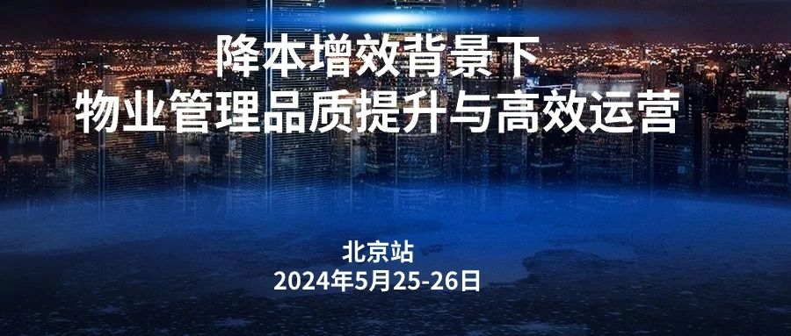

课程背景
当前中国物业行业市场竞争日益激烈，物业企业面临全新挑战。随着业主对物业服务质量的要求越来越高，在物业费不涨的现实与物业公司严控成本的情况下，如何实现物业服务品质与成本管控的双平衡，这是大量物业公司面临的现实课题。要满意度，还是要成本管控？如何平衡二者关系？
本课程就如何提高物业管理的标准化、系统化、智慧化，有效提升物业企业运营和经营能力，通过分析物业管理服务的规律入手，找到抓手和方法。从而使物业企业建立质量管理体系，向高效运营要效益，改进管理，提升服务品质。

课程收益
1、最干货：物业成本离不开运营，在运营中去解析成本。会挣钱还要会花钱！
2、最实战：课程重在讲解物业管理人如何在运营中发挥每一分钱的潜能提高服务品质、防范风险、创造价值以及物业管理关键点控制。
3、最专业：讲师在分析中国当前物业百强的同时，立足中小物业企业应该如何结合自身实际，适时的加入互联网时代的物业发展大潮。
4、最超值：通过标杆学习取得系统突破的物业企业，其投资回报率都在普通物企的三倍以上。学员都反映老师的讲解听得懂看得见回去就能用。
5、最经典：讲师用自己亲身经历的案例，解析龙湖管理体系如何落地。

参训对象
1、各房地产企业分管物业领导及物业公司总经理、副总经理、运营总监、项目经理、管理部、运营部、品质部及物业企业中高层管理人员等。
2、各企事业单位、政府、学校、医院以及军政机关从事物业及后勤管理的负责人；资产经营管理公司等。
课程内容
第一章、物业管理客户满意度提升逻辑  一、物业企业的运营逻辑  二、物业管理的内容  三、客户期望值分析  四、服务质量的定义和提升客户满意度的方向  五、服务利润链模型  六、服务的核心要素与客户满意度  1、什么是满意？  2、客户满意度根据是什么？  3、如何通过MOT服务关键接触点进行服务设计  七、以服务现场为核心，现场管理的简明标准  八、现场怎么管，两个独门心法 | 第二章、物业服务业务能力解析  1.服务后台的范畴和意义  2.后台效率的关键点分析  3.后台响应能力的关键模型  4.满意度管理的大逻辑与小法宝  5.运营提升是物业管理的精华
第三章、经营能力由始而终  1、物业费测算核心问题解读  2、预算管理及预算制定  3、酬金制与包干制选择逻辑  4、物业费收缴的管控  5、社区资源经营核心要领  6、外包管理  7、采购管理 | 第四章、物业项目基础业务经营管理与服务满意  1、物业管理基础业务的成本构成及管理  2、人力资源成本管控与服务  1）人力资源成本的定额管理的服务逻辑  2）人力资源成本如何做到效能最大化  老师经验分享：团队管理16项经典经验  3）物业公司人力资源心里分析  4）最为有效的员工激励机制如何产生最佳效果（标杆企业案例）  3、设备管理和能源管理  1）、工程管理三要素分析  A、非工程专业管理人如何管理工程  B、工程管理的标准要点  C、工程知识自我学习  2）工程管理与客户满意度管理  老师经典案列：如何从工程白丁成为精通工程管理的管理者  3）、能源管理原则与管控经验  4、物业管理区域环境清洁费用成本控制与服务标准  1）保洁专业的成本控制与服务品质  2）如何提高保洁的工作效率？  5、绿化管理成本控制与周期性管理的客户要素  1）物业绿化管理的目标设定  2）物业绿化干旱区域能源管理  3）绿化实操3原则  6、物业管理秩序维护费用成本控制与服务标准  物业秩序维护管理二十实操要素分析。
第五章、向管理要效益、向合理性工作安排要客户满意度
一、通过流程再造，节约人力投入
1、精简管理流程
2、强化员工技能综合配置
二、认真分析客户需求配置物业资源
三、建立公司强大务实的职能
1、物业公司职能的定位
2、物业公司职能的角色
3、物业公司基于全员骨干能力提升的职能管理实操
案例：龙湖物业职能建设与实操。
经典案例
1、如何讲保洁成本节省一半，同时保证服务质量
2、一个项目280万保安费用经常发生盗窃案，为何降低到120万，反而不发生盗窃案了。
3、每天都有几十件环境投诉的超大小区，为何不增加一分钱短期解决业主不满。

讲师介绍
李老师
二十年物业管理从业经验的资深职业经理人，
曾任龙湖物业、鲁能物业等大型知名企业担任项目经理、副总经理等职
现任某地产企业物业公司副总经理、集团高级讲师

报名事宜
【主办单位】北京时代普华技术培训中心

【时间安排】2024年5月25—26日

【学习地点】中国·北京

【参训价格】2980元/人 （费用含培训费、教材费、讲师费、场地费，住宿可统一安排，食宿费用自理；报到通知发送后自行确定交通方式。）

账户信息：


开户名称：北京时代普华技术培训中心
开户账号：0616 00010300 0018 502
开户银行：北京农商银行回龙观支行

【联系方式】
联系人：陈老师 电话： 13521120328 （微信同号）
媒体支持：【物业管理资讯】 微信公众号：wyglzx

